云安财政简报
第九期
云浮市云安区财政局办公室编 2018年5月11日

云安区财政局举办我区行政事业单位

财会人员业务知识培训班

为加强云安区会计基础工作，规范我区行政事业单位会计核算，强化我区财政资金的使用管理，提高行政事业单位财会人员业务水平，云安区财政局于2018年5月10、11日在区人力资源和社会保障局四楼大会议室举办了两期云安区行政事业单位财会人员业务知识培训班。参加培训对象是区直各单位出纳、会计人员、各镇人民政府报帐员、各镇财政所负责镇代理会计及国库支付系统操作人员，约135人。培训主要针对近年来会计监督检查及区委巡察办移交发现的问题为内容展开讲解。
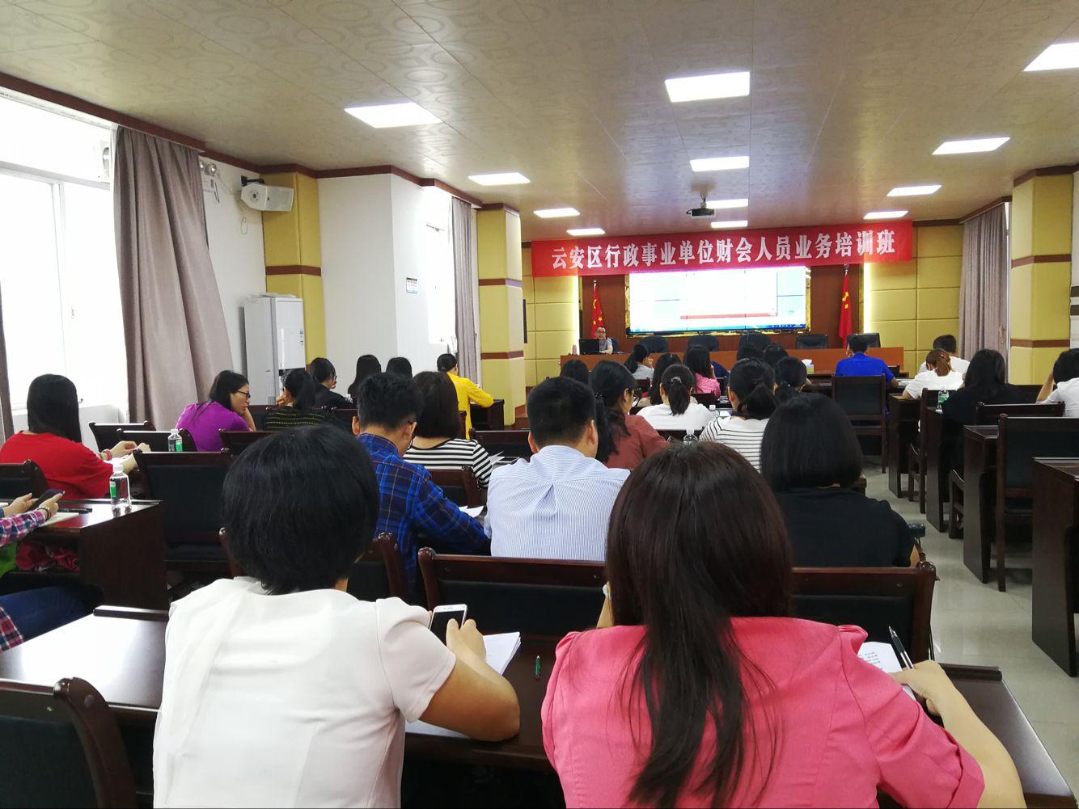
通过本次培训，加深了培训人员对会计核算、单位内部控制、财务收支及现金管理等方面存在问题的认识和理解，为进一步规范我区行政事业单位的会计核算及财务管理打下基础。
